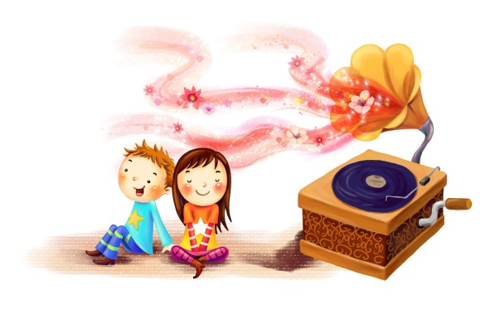
Как вы, родители, можете повлиять на развитие музыкальных способностей вашего ребенка
Раннее детство — это период, который имеет большое значение для дальнейшей жизни человека. Современная наука доказала, что человеческий мозг обладает особыми разделами, ответственными за восприятие музыки. Следовательно, музыкальные способности являются частью биологического наследия.
Дошкольная педагогика рассматривает музыку, как средство для раскрытия у ребенка эмоциональной отзывчивости на все красивое и доброе, с чем приходится ему встречаться каждый день.

Почему так важно развивать у детей музыкальный слух?
Чтобы сформировать творческую личность и эстетическое отношение к искусству у ребенка, требуется постоянное общение с музыкой, литературными произведениями, картинами известных живописцев. Именно музыка помогает ему:
Любить природу и жизнь
Раскрыть художественный вкус и творческое воображение
Познавать мир
Сформировать полноценную личность, способную не только чувствовать, но и сострадать
Именно поэтому основное направление в музыкальном обучении дошкольников — обогащение духовного мира через художественные образы. Приобщать малышей к музыкальной деятельности, нужно исходя из их интересов, опыта, предпочтений, возрастных особенностей и эмоционального состояния.

Как развить музыкальные способности дома?
Не нужно записывать свое чадо в специальную школу и учить арпеджио и гаммы, чтобы развить у него музыкальность, если только не хотите сделать его великим пианистом. Совершенствовать способности дошкольника можно и дома.
Если хотите самостоятельно раскрыть способности у своего ребенка, нужно чаще давать ему слушать музыкальные произведения. При этом соблюдайте абсолютную тишину в помещение и правильно подбирайте репертуар. Он должен соответствовать возрасту малыша. Помните, что его ничто не должно отвлекать, а еще ограждайте свое чадо от тяжелой и агрессивной музыки.
Еще следует постоянно петь с детьми. Не нужно стесняться этого, так как голос мамы они воспринимают лучше любой фонограммы. В наше время современное оборудование позволяет записать любую песню, поэтому попробуйте прослушать вместе с ребенком. Ему будет интересно послушать голоса со стороны.

Музыкально-дидактические игры для раскрытия музыкальных способностей
Перед тем как играть с ребенком, нужно сделать ее красочное и интересное оформление. Для этого следует вырезать забавные и яркие ноты и потом все их пропеть.
После этого организуйте игру «Где мои детки?». Она поможет развить умение различать звуки. Малыши с огромной радостью ответят тонким голосочком маме-птичке или уточке. Кроме этого, сочетайте ее с танцевальными элементами.

Когда лучше начинать музыкальное развитие ребенка?
Следует развивать музыкальный слух у детей с самого рождения. Когда ребенок слушает ежедневно классическую музыку, он становится более восприимчивым к ней в старшем возрасте. Таким образом, вы сможете развить у малыша слух, нужный для самостоятельного творческого процесса.
Необходимо разрешать ему в старшем возрасте:
Бить в барабаны
Петь
Громко играть на других инструментах
Контролируемое взрослым желание ребенка шуметь, направит его по пути развития слуха. Желательно сначала обучать малыша играм на простых музыкальных инструментах в возрасте 3 лет, поскольку моторные навыки можно заложить лишь до 4 лет. К тому же ребенку проще именно в этом нежном возрасте овладеть ритмом, нежели в 6 лет.
Многие психологи советуют не запрещать детям громко дудеть. Он выплескивает в этот момент накопленные эмоции, с которыми еще не может справляться. С таким приемом получится легче пережить трехлетний кризис.

Какая подойдет музыка для развития слуха?
Как правило, ребенок знакомится впервые с музыкой из следующих источников: радио, интернета и телевизора. Не стоит слишком увлекаться прослушиванием современных песен со своим чадом, ведь это влечет слабое развитие музыкального слуха и чувство ритма.
Во время прослушивания с детьми музыки, следует разбирать ее темп воспроизведения и прочие характеристики. Малыш должен разбираться, когда играет быстрая, медленная, грустная и веселая мелодия, поэтому лучше не включать музыкальные произведения с изменчивым характером.
Начинать обучение своего чада можно с инструментальной музыки. Для первых уроков подойдут такие сборники, как «Классика для малышей» и «Шедевры мировой музыки».
Обязательно надо приобщить своего малыша к классической музыке. Многие зарубежные и русские произведения помогут выбрать музыку согласно вашим предпочтениям и желаниям.
Хорошо влияют на развитие слуха такие композиции, в которых содержатся звуки и шумы природы, голоса животных и птиц.

Игры, развивающие музыкальный слух
В игре «тихо-громко» следует включить самую любимую песню ребенка, а потом потихоньку регулировать громкость, прибавляя и уменьшая звук.
Также отличной игрой является «угадай звук». Прекрасно, если дома имеются разные музыкальные инструменты: барабан, гитара, гармошка и другие. Разрешите ребенку поиграть на них, он должен на практике послушать их звучание. Потом попросите его, чтобы закрыл глаза, и поиграйте на одном из этих инструментов, пусть кроха угадает, на чем вы играли.
Для игры «разные звуки» понадобится металлическая ложка, с которой нужно будет пройтись по квартире и стучать по разным предметам. Малыш будет слушать разное звучание и учится отличать качество звука. Такая игра прекрасно развивает его слуховое восприятие.
Есть еще интересная игра «собери игрушки». Необходимо разбросать на полу игрушки и дать крохе в руки ведро. Затем его следует попросить собрать в него под песенки игрушки. После того как музыка перестанет играть, ему необходимо остановится. Конечно, малыш может не сразу понять ее суть, поэтому сначала покажите ему.

Как вы, родители, можете повлиять на развитие музыкальных способностей ваших детей
1. Беседуйте с детьми о впечатлениях, полученных на занятиях по музыке.
2. Поддерживайте интерес к музыке.
3. Посещайте с детьми театры, балеты, концерты.
4. Дома вы можете собрать домашнюю фонотеку
5. Участвуйте в мероприятиях дошкольного учреждения по проблемам музыкального развития.
6. Играйте в музыкальные игры. Например: «Пропой свое имя», «Какой инструмент звучит?», «Кто на каком инструменте играет?»
Все это поможет воспитать ваших ребят творческими личностями.

